**Игровое пособие**

**"Волшебный стол"**

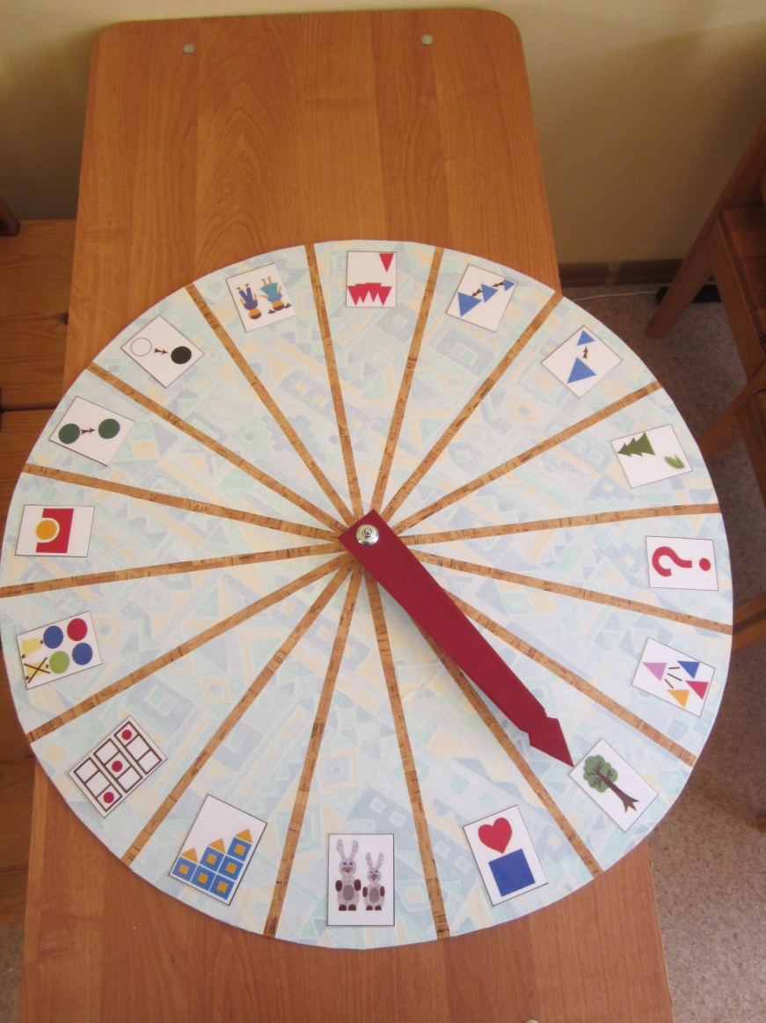

Метод наглядного моделирования является эффективным коррекционным средством. Он позволяет ребенку зрительно представить абстрактные понятия (звук, слово, текст), научиться работать с ними. Это особенно важно для дошкольников, поскольку мыслительные задачи у них решаются с преобладающей ролью внешних средств, наглядный материал усваивается лучше вербального (Т.В. Егорова, 1973; А.Н. Леонтьев, 1981).

Наглядное моделирование - это воспроизведение существенных свойств изучаемого объекта, создание его заместителя и работа с ним.  
Использование модели приведет к поставленным целям в том случае, если будут пройдены все этапы работы с моделью:

* знакомство с графическим образом модели;
* дешифровка модели;
* непосредственно работа с моделью.

Формирование навыков наглядного моделирования происходит в определенной последовательности с постоянным повышением доли самостоятельного участия дошкольников.

Использование моделей на занятиях ставит своей целью формирование представлений об основных признаках и структуре изучаемых объектов, об отношениях и связях между элементами этих объектов. Широкое применение получило знаково-символическое моделирование. Например, при формировании звукового анализа и синтеза используются графические схемы структуры предложения, слогового и звукового состава слова. Работа с моделью предполагает определенный уровень сформированности умственных операций у детей (анализа, синтеза, сравнения, абстрагирования, обобщения), что должен учитывать логопед при выборе моделей. Назначение модели – облегчить процесс усвоения ребенком предлагаемого ему материала, но достигнуть этого можно только, если модель отражает основные свойства объекта и доступна ребенку по возрасту.

Возможности использования наглядных моделей в ходе коррекционно-развивающего обучения, широки. Например, **пособие «Волшебный стол».**

При создании этого пособия я использовала модели, предлагаемые Т.А. Ткаченко, И.В. Скворцовой, а также общепринятые обозначения и схемы (например, обозначение красным цветом гласного звука, синим – твердого согласного, зеленым – мягкого согласного и др.). Остальные модели придумала сама.

Для создания пособия была сделана столешница. Столешница с помощью самоклеящейся пленки была разделена на сектора, в каждый из которых была помещена модель того или иного задания, используемого на моих занятиях. В центре стола – легко вращающаяся стрелка. Все модели из секторов стола продублированы на карточках.

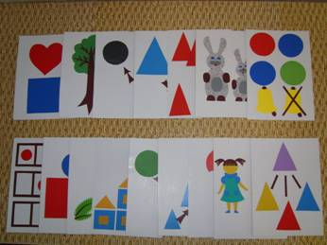

**Секторы «Волшебного стола»:**

***1 блок – формирование лексико-грамматических представлений.***

* ***«Скажи чей?»*** (образование притяжательных прилагательных)

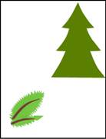

* ***«Скажи ласково»*** (образование слов с уменьшительно-ласкательным значением)

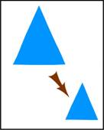

* ***«Большой, еще больше, самый большой»*** (образование сравнительной степени прилагательных)

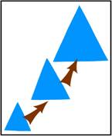

* ***«Один-много»*** (образование множественного числа)

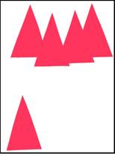

* ***«Мой или моя?»*** (определение рода существительных)

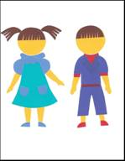

* ***«Скажи наоборот»*** (подбор антонимов)

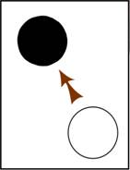

* ***«Скажи так же»*** (подбор синонимов)

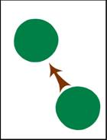

* ***«Маленькое слово»*** (использование предлогов) – один предлог на столе, остальные на карточках



***2 блок – работа со звуками.***

* ***«Расскажи про звук»*** (анализ звука: гласный-согласный; твердый-мягкий; звонкий- глухой)

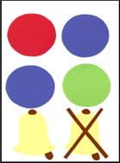

* ***«Где звук?»*** (определение места звука в слове)

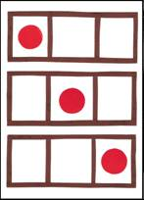

* ***«Раздели слово на части»***(деление слова на слоги)

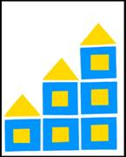

***3 блок – развитие словаря и связной речи.***

* ***«Назови детенышей животных»***

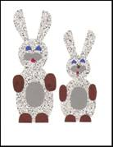

* ***«Скажи, живое или неживое»***

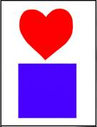

* ***«Назови слова-родственники»*** (образование однокоренных слов)

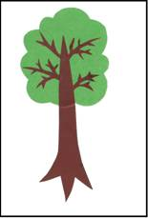

* ***«Слово одно, а значений много»*** (работа с многозначными словами)

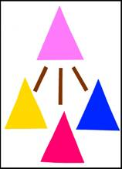

И последний сектор ***«Вопрос»*** - сектор сюрпризов для ребят и возможность для логопеда включить в занятие любое другое задание, которого нет на столе.



Самое удобное, что все эти задания можно использовать на любом речевом материале, при работе с любой группой звуков.

Это универсальное пособие, которое можно использовать как на индивидуальных, так и на подгрупповых занятиях. Работать с таким столом не сложно. Варианты выбора модели:

* Логопед объявляет задание – дети ищут соответствующую модель (поворачивают стрелку).
* Логопед выбирает модель (поворачивает стрелку) – дети рассказывают в чем суть задания.
* Дети сами выбирают модель (задание).

Надо отметить, что карточки являются так же достаточно востребованным и самостоятельным пособием, они очень удобны на индивидуальных занятиях.

Схема использования самой модели при работе над звукопроизношением: берем несколько слов на определенный звук и выполняем задание, затем на том же речевом материале выполняем другое задание (меняем карточку или поворачиваем стрелку).

Например: автоматизация звука Р, слова – рука, рыба, шар, сыр, ковер, нора, гора, дыра, перо.

* Сектор «Скажи ласково» - ручка, рыбка, шарик, сырок, коврик, норка, горка, дырка, перышко.
* Сектор «Один-много» - руки, рыбы, шары, сыры, ковры, норы, горы, дыры, перья.
* Сектор «Мой или моя?» - рука, рыба, нора, гора, дыра - моя, шар, сыр, ковер – мой, перо - моё.

Самым большим достоинством данного пособия, помимо его универсальности, является то, что дети сами проговаривают формулировку задания, озвучивают свои действия, таким образом лучше осмысливая его. Например, дети говорят так: «Сейчас мы будем подбирать слово с похожим значением», «Мы образовывали новые слова, они более ласковые» или «Мы думали, как можно сказать про эти слова, мой или моя» и др. Конечно, такие ответы я слышу в середине или к концу учебного года, когда дети осваивают модели и эти ответы тоже являются результатом моей работы.

Кроме всего выше сказанного хочется отметить, что детям дается возможность самим выбрать задание, которое они хотят выполнить, или, что добавляет элемент игры, довериться случаю и просто раскрутить стрелку. А ведь этого мы и добиваемся - повысить самостоятельность детей и за счет этого эффективность самих занятий.

**Список литературы:**

1. Логопедия / Под ред. Л.С. Волковой, С.Н. Шаховской. – М.: ВЛАДОС, 1998.
2. В первый класс - без дефектов речи: Методическое пособие / Ткаченко Т.А.- СПб.: ДЕТСТВО-ПРЕСС, 1999.
3. Программа развития и обучения дошкольника. 100 логопедических игр. Для детей 4-6 лет / Скворцова И.В. – СПб.: Издательский Дом «Нева», М.: «ОЛМА-ПРЕСС ОБРАЗОВАНИЕ», 20